长兴岛2020年医师资格考试

现场审核工作安排

根据市卫生健康委工作安排，结合我区实际，在做好疫情防控的基础上有序开展现场审核工作，现将我区2020年度医师资格考试现场审核工作安排通知如下：

一、现场审核时间：

2020年4月15日—4月22日。

二、现场审核地点

区社管局卫生科（管委会708室）。

三、现场审核依据：

遵照国家《医师资格考试报名资格规定（2014版）》（国卫医发[2014]11号）的通知文件执行。

四、现场审核提交材料：

材料中的复印件均用A4纸，并按照以下顺序装订：

1**、**《医师资格考试报名暨授予医师资格申请表》两份

考生网上报名完成后由区社管局打印，本人要逐项核对报名表上的信息是否正确，及时纠正修改，确保不出差错。报名表上需要本人签字的栏目内必须签字并填写签字日期，**照片背景需为白色**。

(注：确有专长和师承人员申请表中的“毕业证号”填写确有专长和师承证号，不得空项。)

2、本人有效身份证明原件及复印件一份

本人有效身份证件（**有效期内**）包括第二代居民身份证、临时身份证；台港澳居民往来大陆通行证和身份证（台、港、澳考生）、护照（外籍考生）。

军队考生的认定：解放军、武警、公安部所属边防、消防为现役人员，需提交身份证、军官证（文职干部证）、士兵证（一级士官、二级士官等）和学员证。

**考生身份证原件由区社管局审核后，在复印件上加盖审核部门公章，原件不需要提交到市里。**

3、毕业证书原件及复印件一份

不论往年是否报过名，**均须提供毕业证书原件。**

毕业证书上的姓名必须与身份证上的姓名完全一致，户口本上标注有曾用名的可以提供户口本原件及复印件或者由学校出具证明。

**毕业证书丢失的由考生本人书写丢失情况说明，单位加盖公章。毕业学校出具学历证明，同时提供学信网证明**，必要时请提供学生档案。

**以研究生毕业证书报名参加执业医师考试的，还需提交学位证书原件及复印件**。

传统医学师承及传统医学确有专长人员提供《辽宁省传统医学师承出师证书》或《辽宁省传统医学确有专长证书》及复印件（注：在外省取得的确有专长和师承证，不能在辽宁省报考）。

4、带二维码的《教育部学历证书电子注册备案表》

考生自行到学信网下载并打印，有效期需要考生延长至2020年6月1日以后**（如果现在《教育部学历证书电子注册备案表》不设有效期的话，请忽略本条）**；不能提供电子注册备案表的考生,需要省高中等学历认证中心出具学历证明；不能提供省高中等学历认证中心学历证明的，需教育部门出具的证明文件；国外学历需提交教育部留学服务中心提供的学历学位认证书原件、复印件和国外卫生行政部门（或者医师协会）出具的该专业可以在该国报考医师资格的证明（需经公证处公正）。

5、《考生身份学历保证书》一份

6、《医师资格考试考生承诺书》一份

7、《试用期考核合格证明》一份

1）应与报考类别相一致的试用期满1年并考核合格的证明。

试用时间填写2019年1月1日至2020年8月1日之间，必须满一年，具体日期各单位根据考生实际情况填写。

2019年毕业的考生《试用期考核合格证明》需要填写两张，一张试用起止时间从试用之日起至2020年5月1日，另一张从2020年5月1日至2020年8月21日，两张日期累计也须满一年。

2）现役军人必须持所在军队医疗、预防、保健机构出具的试用期考核合格证明，**并另外提交团级以上卫生部门的审核证明。**

3）试用期考核证明当年有效，不许缺项、涂改，签字之处不许他人代签，公章必须是单位公章（人事科、医务科、财务科盖章均无效）。

4）在多家机构试用的，应当出具各试用机构的试用期考核证明，时间累计满一年。

8、《应届医学专业毕业生医师资格考试报考承诺书》一份

仅限于2019年毕业的考生填写。

9、《执业助理医师报考执业医师执业期考核证明》一份

仅限于助理医师报考执业医师的考生填写。

工作起止时间从《医师执业证书》上的首次注册时间至2020年8月23日之前，注意大专考生至少要满2年，中专考生满5年，时间精确计算到“日”。

助理医师报考执业医师的考生还需提供助理《医师资格证书》、《医师执业证书》的原件及复印件一份，考生报考单位必须是《医师执业证书》上所注册地点的主要执业机构。（如在执业注册过程中有变更记录，导致末次注册时间不满足报考年限的，须提供首次执业注册证明或有首次注册记录的执业证书原件）。

10、《医疗机构执业许可证》副本复印件每人一份

《医疗机构执业许可证》副本复印件需加盖单位公章，副本上没有的诊疗科目不允许报考相关专业。

（注：在申请**中医类别**执业医师考试中在**村卫生室**报名的情况强调以下2点：1、已有中医类别助理医师资格的，可以在注册执业的村卫生室直接报名；2、没有取得中医助理医师资格的，以符合条件学历报助理或者执业医师的，其出具1年期实践证明的村卫生室需有相关专业的中医执业医师，其证明方视为有效，同时须提供该中医执业医师的资格证、执业证原件、复印件。）

11、报名考生信息一览表一份

报名材料按照以上顺序用曲别针或订书器装订。同时，各地所有考试审核材料要每人一个信封(不用编号，市里统一编号)。

**以上考生所有材料，包括报名考生信息一览表需中西医分开。**

五、考务费

今年我省将继续实施网上缴费，请考生随时关注国家医学考试管理平台上的通知。

六、考务工作咨询电话

区社管局卫生科0411-85280426。

七、其他

2020年中医类别使用新大纲和实施方案。包括140 ，240，340，440，150，250六个类别。详见中国中医药考试认证网：http://www.tcmtest.org.cn/contents.jsp?channelId=01F73199697AC8D1&contentId=33248171FDDCD143

考生身份、学历保证书

我以单位法人代表的身份证明， 确是我单位在岗职工（研究生/规培学员），我单位同意其报考2020年医师资格考试，同时保证其所提供的学历证明真实、有效。以上保证及证明如有虚假，我本人承担一切责任。

考生单位（盖章）： 法人代表（签字）：

年 月 日

**医师资格考试考生承诺书**

我是报考参加2020年医师资格考试的考生，我已阅读并知悉了《医师资格考试考试规则》、[《医师资格考试违纪违规处理规定》](http://www.moh.gov.cn/publicfiles/business/htmlfiles/mohyzs/s3581/200806/36223.htm)、《医师资格考试医学综合笔试的分数公布》等医师资格考试相关文件和规定。经认真考虑，郑重承诺以下事项：

　　一、保证报名时按要求提交的个人报名信息和证件真实、完整、准确。

　　二、自觉服从考试组织管理部门的统一安排，接受监考人员的检查、监督和管理。

　　三、保证在考试过程中遵纪守法、诚实守信。

　　如违反上述承诺，自愿按相关规定接受处罚，并愿意承担由此而造成的一切后果。

　是否同意以上承诺？

是 否

考生签字：

**医师资格考试试用期考核证明**

|  |  |  |  |  |  |  |  |  |  |  |  |
| --- | --- | --- | --- | --- | --- | --- | --- | --- | --- | --- | --- |
| 姓 名 | |  | | 性 别 | | |  | | 出生年月 |  | |
| 民 族 | |  | | 所学专业 | | |  | | 医学学历 |  | |
| 取得学历  年 月 | |  | | 有效身份证件号码 | | |  | | | | |
| 报考类别 | |  | | | | | | | | | |
| 试用机构 | | 名称 |  | | | | | | | | |
| 地址 |  | | | | | | 邮编 |  | |
| 登记号 |  | | | | | | 法定代表人 |  | |
| 试用起止  时 间 | | （ ）年（ ）月至（ ）年（ ）月 | | | | | | | | | |
| 主要试用  岗位(科室) | | 岗位(科室)  名称 | | | 带教老师评价 | | | 带 教 老 师  医师执业证书号码 | | | 带教老师签字 |
| 合格 | 不合格 | |
|  | | |  |  | |  | | |  |
|  | | |  |  | |  | | |  |
|  | | |  |  | |  | | |  |
|  | | |  |  | |  | | |  |
|  | | |  |  | |  | | |  |
| 试用机构  考核意见 | | 合格 （ ） 不合格（ ）  单位法人代表/法定代表人签字：单位公章  年 月 日 | | | | | | | | | |
| 注： | 1. 本表黑线上方由考生自己填写，黑线以下由工作机构填写，本表缺项、涂改无效。  2.带教老师对考生从临床岗位胜任力、基本技能、医患关系、医际关系及职业道德操守等方面作综合评价是否合格，并在相应栏目划“√”。  3.军队考生须提交团级以上卫生部门的审核证明。  4.本表栏目空间若不够填写，可另附页。 | | | | | | | | | | |

**执业助理医师报考执业医师执业期考核证明**

执业助理医师资格证书编号：（）

执业助理医师执业证书编号：（）

|  |  |  |  |  |  |  |  |  |  |  |  |
| --- | --- | --- | --- | --- | --- | --- | --- | --- | --- | --- | --- |
| 姓 名 | |  | | 性 别 | | |  | | 民 族 |  | |
| 医学学历 | |  | | 所学专业 | | |  | | 取得学历  年 月 |  | |
| 报考类别 | |  | | 有效身份证件号码 | | |  | | | | |
| 工作机构 | | 名称 |  | | | | | | | | |
| 地址 |  | | | | | | 邮编 |  | |
| 登记号 |  | | | | | | 法定代表人 |  | |
| 工作起止  时 间 | | （ ）年（ ）月至（ ）年（ ）月 | | | | | | | | | |
| 主要工作  岗位(科室) | | 岗位(科室)  名称 | | | 带教老师评价 | | | 带 教 执 业  医师执业证书号码 | | | 带教老师签字 |
| 合格 | 不合格 | |
|  | | |  |  | |  | | |  |
|  | | |  |  | |  | | |  |
|  | | |  |  | |  | | |  |
|  | | |  |  | |  | | |  |
|  | | |  |  | |  | | |  |
| 工作机构  考核意见 | | 合格 （ ） 不合格（ ）  单位法人代表/法定代表人签字： 单位公章  年 月 日 | | | | | | | | | |
| 注： | 1.本表**黑线上方**由考生自己填写，**黑线以下**由工作机构填写，本表缺项、涂改无效。  2.带教老师对考生从**临床岗位胜任力、基本技能、医患关系、医际关系及职业道德操守**等方面作综合评价是否合格，并在相应栏目划“√”。  3**.军队考生须提交团级以上卫生部门的审核证明。**  4.本表栏目空间若不够填写，可另附页。 | | | | | | | | | | |

应届医学专业毕业生医师资格考试报考承诺书

本人于 年 月 日毕业于 学校 专业。自 年 月起，在 单位试用，至 年 月试用期将满一年。

本人承诺将于今年8月21日前，将后续试用累计满一年的《医师资格考试试用期考核证明》及时交考点办公室。

如违诺，本人愿承担由此引起的责任，并按规定接受取消当年医师资格考试资格的处罚。

考生签字：

有效身份证明号码：

手机号码:

年 月 日

# 医师资格考试毕业实习证明

# （学术学位研究生填写）

|  |  |  |  |  |  |  |  |  |  |  |  |
| --- | --- | --- | --- | --- | --- | --- | --- | --- | --- | --- | --- |
| 姓 名 | |  | | 性 别 | | |  | | 出生年月 |  | |
| 民 族 | |  | | 所学专业 | | |  | | 医学学历 |  | |
| 取得学历  年 月 | |  | | 有效身份证件号码 | | |  | | | | |
| 报考类别 | |  | | | | | | | | | |
| 试用机构 | | 名称 |  | | | | | | | | |
| 地址 |  | | | | | | 邮编 |  | |
| 登记号 |  | | | | | | 法人姓名 |  | |
| 试用起止  时 间 | | （ ）年（ ）月（ ）日至（ ）年（ ）月（ ）日 | | | | | | | | | |
| 主要试用  岗位(科室) | | 岗位(科室)  名称 | | | 带教老师评价 | | | 带 教 老 师  医师执业证书号码 | | | 带教老师签字 |
| 合格 | 不合格 | |
|  | | |  |  | |  | | |  |
|  | | |  |  | |  | | |  |
|  | | |  |  | |  | | |  |
|  | | |  |  | |  | | |  |
|  | | |  |  | |  | | |  |
| 试用机构  考核意见 | | 合格 （ ） 不合格（ ）  单位法人代表/法定代表人签字：单位公章  年 月 日 | | | | | | | | | |
| 注： | 1.本表黑线上方由考生自己填写，黑线以下由工作机构填写，本表缺项无效。  2.带教老师对考生从临床岗位胜任力、基本技能、医患关系、医际关系及职业道德操守等方面作综合评价是否合格，并在相应栏目划“√”。  3.军队考生须提交团级以上卫生部门的审核证明。  4.本表栏目空间不够填写，可另附页。 | | | | | | | | | | |

临床实践合格证明（规培人员填写）

|  |  |  |  |  |  |
| --- | --- | --- | --- | --- | --- |
| 姓 名 |  | 性 别 |  | 民 族 |  |
| 出生年月 |  | 医学学历 |  | 专业 |  |
| 身份证  号 码 |  | | | | |
| 申请级别 |  | | 申请类别 |  | |
| 单位人  社会人  （填报） | 毕业院校 |  | | 毕业时间 |  |
| 工作单位 |  | | 住培专业 |  |
| 研究生  （填报） | 在读院校 |  | | 入学时间 |  |
| 在读专业 |  | | 住培专业 |  |
| 培训基地（医院）机构名称、登记号 |  | | | | |
| 培训时间  （年、月、日） |  | | | | |
| 住培基地  考核意见 | 负责人（签字） 公章  年 月 日 | | | | |
| 在读院校  考核意见  （研究生填写） | 院校负责人（签字） 公章  年 月 日 | | | | |
| 所在单位  考核意见  （单位人填写） | 负责人（签字） 公章  年 月 日 | | | | |

**《临床实践合格证明》填写说明**

1.《临床实践合格证明》仅作为辽宁省住院医师规范化培训在培学员报考执业医师资格考试临床实践满一年并考核合格的证明。

2.培训基地出具的《临床实践合格证明》只在报考当年有效，不得用于下次报考。

3.住培学员（单位人、社会人）应按照本人取得学历的医学专业和与之相一致的培训专业《临床实践合格证明》报考相应类别的医师资格。中医、中西医结合专业毕业的学员，按照取得学历的医学专业报考中医类别相应的医师资格。

专业学位研究生应按照本人在读医学专业和与之相一致的培训专业《临床实践合格证明》报考相应类别的医师资格。

4.“申请级别、申请类别”为报考级别（执业、助理）、类别（临床、口腔、中医、中西医结合、民族医）

5.“医学学历、专业”为已取得的最高医学学历及专业。

6.“培训基地（医院）机构名称、登记号”请按培训基地所在医疗机构《医疗机构执业许可证（副本）》填写，不允许过期。

7. “培训时间（年、月、日）”请如实填写，精确到日，不允许涂改，必须满一年（满1年是指当次医学综合笔试上一年1月1日至当次医学综合笔试，在培训基地的累计培训时间满1年。考生报名后未按期完成住院医师规范化培训的，取消报考资格）。

8. “住培基地考核意见”此处由培训基地（医院）填写，基地负责人签字并加盖机构公章，所盖公章须与机构名称一致。

9.“在读院校考核意见”（考生来源为研究生填写）此处由研究生在读院校填写，院校负责人签字并加盖公章，所盖公章须与院校名称一致。

10.“所在单位考核意见”（考生来源为单位人填写）此处由考生工作单位填写，单位负责人签字并加盖机构公章，所盖公章须与机构名称一致。

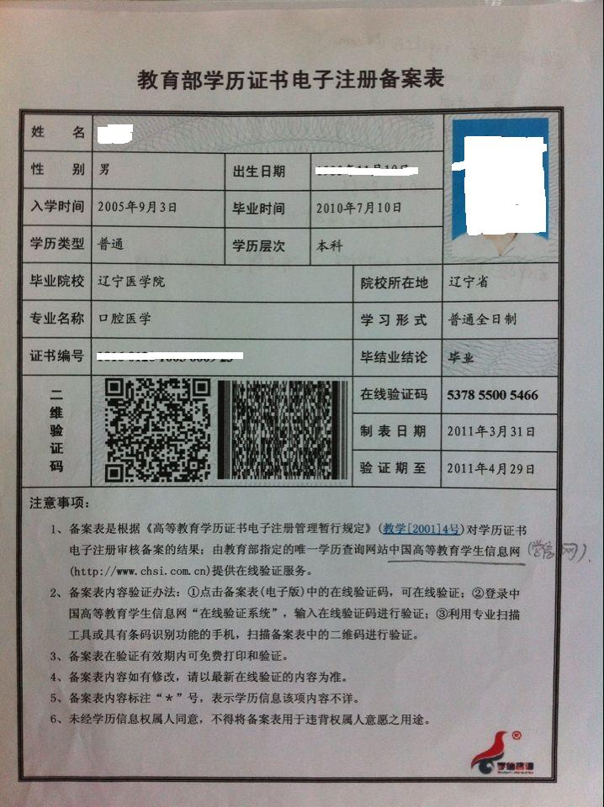

2020年大连市医师资格考试考生报名信息一览表

报考单位（盖章）

|  |  |  |  |  |  |  |  |  |  |  |
| --- | --- | --- | --- | --- | --- | --- | --- | --- | --- | --- |
| 序号 | 姓名 | 报考单位 | 报考类别 | 毕业院校 | 所学专业 | 毕业时间 | 是否申请  加试 | 是否为现役军人 | 是否为规培学员 | 其他 |
| 1 |  |  |  |  |  |  |  |  |  |  |
| 2 |  |  |  |  |  |  |  |  |  |  |
| 3 |  |  |  |  |  |  |  |  |  |  |
| 4 |  |  |  |  |  |  |  |  |  |  |
| 5 |  |  |  |  |  |  |  |  |  |  |
| 6 |  |  |  |  |  |  |  |  |  |  |
| 7 |  |  |  |  |  |  |  |  |  |  |

填表人： 联系电话：